Что такое эмоции?
Эмоци-это переживания,отражающие приятные и неприятные ощущения.
А так же эмоции показывают наше отношение к какому-либо событию.
Какие бывают эмоции? Давай посмотрим на картинку.
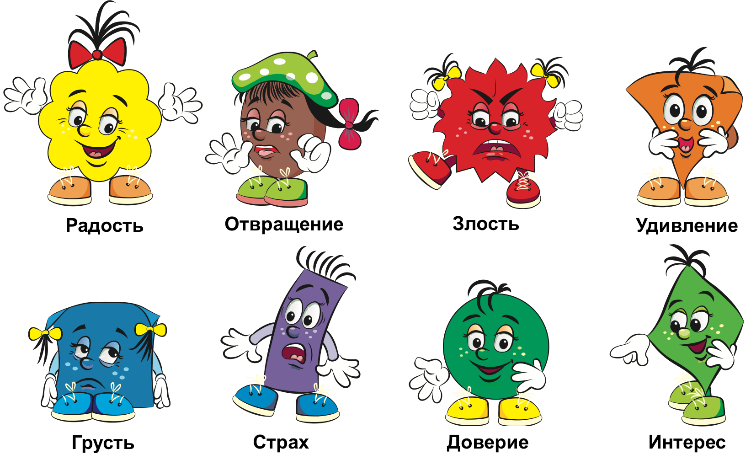
Перед тобой картинка, посмотри внимательно и найди эмоцию которую мы прошли на прошлом занятии: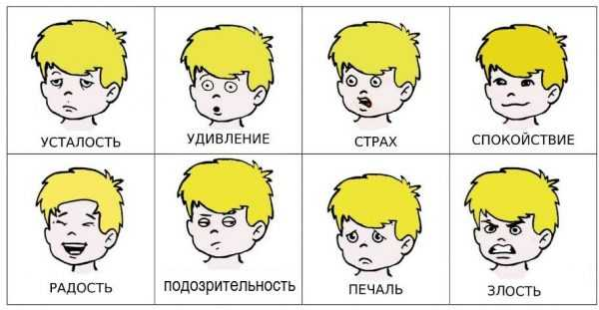
Если твой ответ-радость, ты молодец.
Если ты забыл, еще раз изучи прошлое занятие и возвращайся!!!!

А сегодня мы с тобой поговорим о о такой эмоции, как злость.
Когда мы злимся?
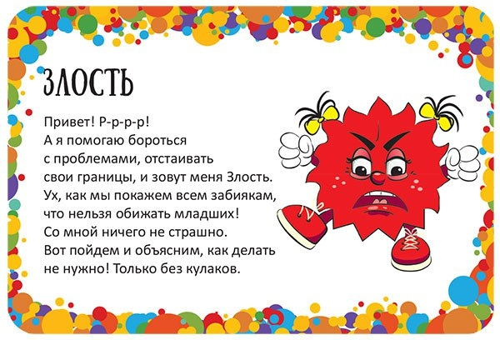

А теперь посмотрите на лицо девочки. Как вы думаете, эта девочка веселая? А может быть, она испытывает чувство радости? Или она злится?..

Да, эта девочка злится. Попробуем изобразить злость на своем лице. Что для этого нужно сделать?..
А теперь покажи эмоцию
злость

.

Ты знаешь, что свои эмоции можно выразить на бумаге.
Сейчас нужно нарисовать злость, так как ты ее себе представляешь!

